VALNÁ HROMADA spojená se SETKÁNÍM

ČESKÉ ASOCIACE PRO VZÁCNÁ ONEMOCNĚNÍ

PROGRAM

Den konání: sobota, 24. 10. 2015 od 9:30 hod

Místo konání: Naše kavárna, Thomayerova nemocnice

9:30 - 10:00 Registrace

10:00 - 11:00 Valná hromada

Schválení nových stanov ČAVO, A. Arellanesová, R. Břečtan,
Volba statutárního orgánu - Rady, představení nových členů, Dílčí zpráva o činnosti v roce 2015, Plán činnosti v roce 2016, A. Arellanesová, R. Břečtan,
Představení SD skenneru, MUDr. Veronika Cagáňová

11:00 - 11:30 Přestávka na kávu a občerstvení

11:30 Zahájení setkání

11:30 - 12:00 Psychosociální aspekty života pacientů s VO
MUDr. Markéta Havlovicová

12:00 - 12:30 Krátké povídání o štěstí
MUDr. Martina Šimandlová

12:30- 13:00 Oběd

13:00 - 14:00 Etické problémy spojené se vzácným onemocněním
Mgr. et Mgr. Marek Vácha, Ph.D.

14:00 Zakončení programu

Pozvánka

na mimořádnou valnou hromadu spojenou se setkáním

Vážení členové,

dovolujeme si Vás pozvat na mimořádnou podzimní valnou hromadu, na které budeme schvalovat naše nové stanovy ve smyslu zákona č. 89/2012 Sb. Občanský zákoník v platném znění.
Na valnou hromadu bude volně navazovat další program, viz program výše.

Jak jsme již předem avizovali, bude potřeba, abyste se účastnili v hojném počtu, pakliže se nemůžete účastnit, žádáme Vás, abyste dali plnou moc svému zástupci, který bude moci za Vás hlasovat. (Formulář pro udělení Plné moci naleznete v příloze).

Termín konání: sobota, 24. 10. 2015
Čas konání: Od 9:30 registrace účastníků, v 10:00 zahájení členské schůze

Místo konání: Naše kavárna, Areál Fakultní Thomayerovy nemocnice, Vídeňská 800, Praha 4. Prostory kavárny jsou bezbariérové. Více o kavárně se můžete dozvědět na webových stránkách http://www.nasekavarna.com/

Mapa s umístěním kavárny v areálu:
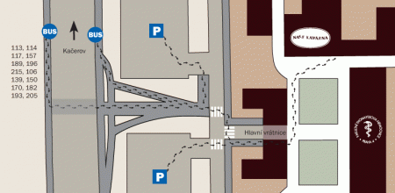

Mapu se spojením MHD najdete zde: http://www.mapy.cz/#q=thomayerova%20nemocnice&t=s&x=14.459774&y=50.029055&z=15
Parkovat je možné uvnitř areálu i mimo něj. Parkoviště patřící k nemocnici jsou však placena: 40 Kč za hodinu.
Občerstvení a nápoje budou zajištěny během celého setkání.
Prosíme ty, kteří mají speciální dietu, aby si přinesli vlastní občerstvení.

Těšíme se na viděnou, Předsednictvo ČAVO

